Como fazer VFOs simples e estaveis ====> English please scroll
Depois de "quebrar a cabeça" montando VFOs, VXOs demos mais um passo a perfeição, apesar que ainda estamos longe de atingi-la, pois SEMPRE haverá coisas por fazer.
O segredo destes VFOs é uma reatancia muito pequena (quanto menor melhor), ou seja pouco indutor e muito capacitor. Na prática a bobina é muito dificil de fazer e quanto maior o numero de espiras maiores os problemas, enquanto a variação de temperatura afeta muito mais os capacitores, aumentando muito o valor esta dependencia cai drasticamente. Na bobina ainda o ideal é faze-la sem nucleo, pois a temperatura o afeta muito, mas caso seja usado um Huff-Puff ou um FLL para estabilizar o uso de nucleo pode ser considerado pois o ajuste fica bem mais facil.
Já montamos muitos VFOs utilizando estes calculos todos possuem uma estabilidade muito boa, aconselhamos o uso de um FLL para estabilização principalmente em alta frequencia. O uso de divisores como o 74HC4017 até cerca de 80 MHz e outros CIs prescalers deverão ser empregados pois os FLLs tem um teto de cerca de 40MHz.
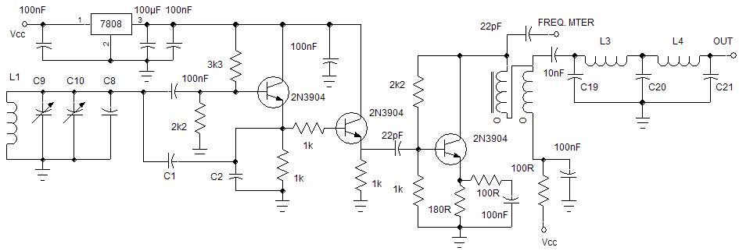
Componentes
Bobina L1 preferencialmente sem nucleo e blindada , pode ser trafo Toko, os de 455Khz vão até 10MHz, os com rasgos e ajuste com fenda pequeno vão até 200MHz. Caso se opte por usar um FLL o nucleo podera ser usado pois facilita muito a calibração. Na montagem sem nucleo considerar um trimer de 45pF ou mais em paralelo com a bobina.
Capacitor variavel C9 pode ser com dieletrico plastico, o ideal é com dieletrico a ar. Tambem podera ser utilizado um varicap com capacitancia adequada.
Capacitor variavel C10 é usado para sintonia fina seu valor deve ser de 10% do valor de C9. Pode ser um varicap.
Capacitor C8 styroflex.
Capacitor C1 e C2 styroflex divisor capacitivo. C2 pode ser até 20% maior que C1.
Capacitor de 100nF ceramica disco. Para maior estabilidade use um styroflex de 10 a 100nF.
Capacitores de 22pF devem ser NP0.
Transistor 2N3904 podem ser usados equivalentes como BC547B, BC548B, 2N2222 e outros contanto que tenham Ft igual ou maior que 150MHz.
Bobina bifilar com nucleo toroidal retrado de lampadas economicas com 4 a 8 voltas de fio bifilar.
Filtro LPF em PI classico para atenuar as armonicas.

Tanque LC ressonante do oscilador :
É composto por L1 e pelos capacitores em paralelo C8, C9, C10, (C1 em serie com C2) e (100nF em serie com a capacitancia dos transitores).
Planilha de calculo para o VFO
Esta planilha deve ser utilizada para calculo do VFO. Lembre-se digite apenas na celulas amarelas.
Variações do circuito
1. Uso de diodo varicap
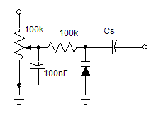
Cs deve ser calculado pela planilha varicap do arquivo VFO.xls (link acima)
A determinação da variação de capacitancia do varicap tambem podera ser obtida, as instruções estão na mesma planilha.
2. Diminuindo a capacitancia de um variavel
Os capacitores variaveis deverão ter uma capacitancia igual ou superior a da tabela. Caso sejam superiores, sera necessario a inclusão de um capacitor em serie Cs, para isto o valor deles minimo e maximo devem ser calculados , usando o mesmo descrto para o varicap na planilha
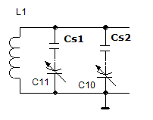
O calculo de CS1 e/ou Cs2 deve ser feito com a planilha VFO.xls.
3. Sintonia fina por dois potenciometros
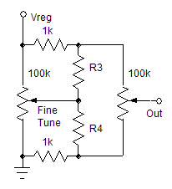
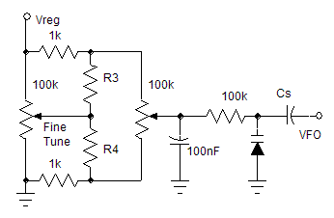
O valor nominal da tensão de ajuste cai em cerca de 2%, considere a nova tensão de regulagem como sendo Vreg * 0,98.
Com sintonia fina da faixa : (exemplo 200Khz de cobertura sintonia fina de 10% = 20kHz)
5% ==> R3 = R4 = 22k
10% => R3 = R4 = 10k
20% => R3 = R4 = 4k7

4. Uso de CIs misturadores no VFO
Usar os mesmos calculos do VFO comum.
NE602
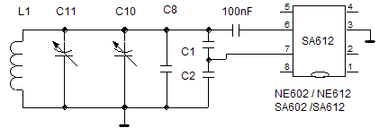
TA7358
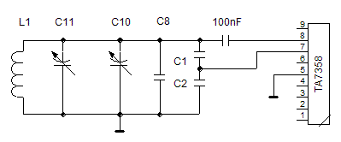
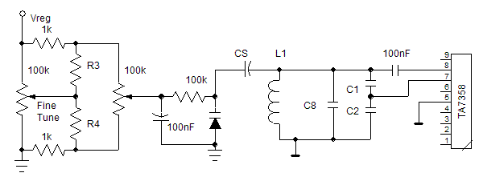

LPF
Use os valores obtidos na planilha vfo.xls ou desta tabela onde os indutores são comerciais (tipo resistor).
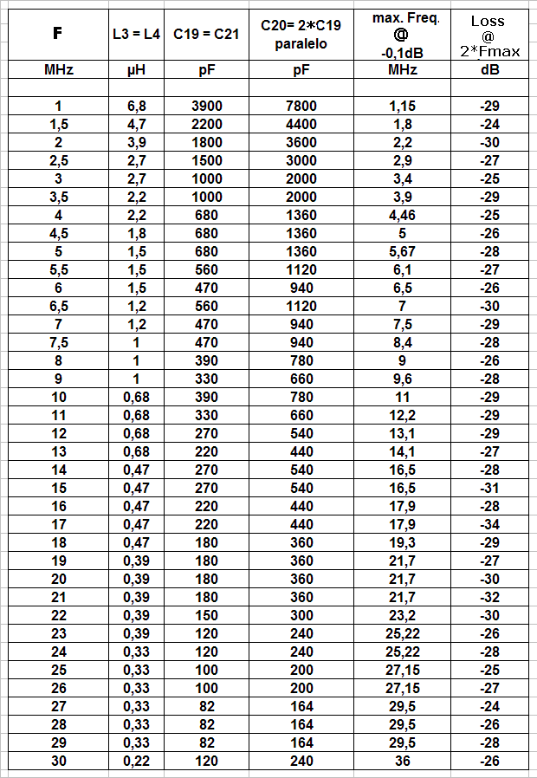

73 de py2ohh miguel
======================================================================================
How to make a simple and stable VFO
After a "head break" building VFOs, VXOs we have taken another step to perfection, although we are still far from achieving it, because there are always things to do.
The secret of VFOs is a small reactance , or very little inductor and a big capacitor. has The ideal is to make coil without nucleus, because the temperature affects it much, if you use a Huff-Puff or FLL to stabilize, the nucleo use, can be considered, as the setting is ease.
We have built many VFOs using these calculations all have a very good stability, we recommend the use of a FLL to stabilize mainly in high frequency. The use of IC dividers like 74HC4017 / 74HC390 up to 80 MHz and other prescalers should be used as the FLL measure up to 40MHz.
Components
L1 coil are without nucleus , can be transformer Toko, the type 455KHz is good up to 10MHz, the type 10.7MHz is good up to 200MHz. If you choose to use a FLL the nucleus may be used because it facilitates calibration. At building without nucleos considering a 45pF or more trimmer in parallel with the coil.
Variable capacitor C9 can be with plastic dielectric, ideally with air dielectric. Also it can be used with a diode varicap with appropriate capacitance .
Variable capacitor C10 is used in fine tune, its value should be 10% of the value of C9. Can be a varicap diode.
Capacitor C8 styroflex.
Capacitor C1 and C2 styroflex. C2 can be up to 20% higher than C1.
Capacitor 100nF ceramic disc. For maximum stability use a styroflex from 10 to 100nF.
22pF capacitors should be NP0.
Transistor 2N3904 may be changed by an equivalent BC547B, BC548B, 2N2222 or another ho has Ft equal or greater than 150MHz.
Bifilar coil with toroidal core with 4 to 8 turns of bifilar wire.

Resonant LC tank oscillator:
It is formed by L1 and the parallel capacitors C8, C9, C10, (C1 in series with C2) and (100nF in series with the capacitance of the transistor).
Spreadsheets to the VFO
This worksheet should be used to calculate the VFO. Remember to enter only the yellow cells.
Circuit variations
1. Varicap diode
Cs should be calculated by the spreadsheet varicap in file VFO.xls (link above).
2. Decreasing the capacitance of a capacitor variable
The variable capacitors should have a capacitance less than the table. If they are higher, it will need to include a capacitor in series Cs, this value for their minimum and maximum should be calculated using the same description for varicap in the worksheet
3. Fine Tune by two potentiometers
The nominal voltage adjustment falls by about 2%, consider the new voltage regulator VREG as * 0.98.
With fine tuning of the band: (example 200Khz tuning coverage of 10% = 20kHz)
5% ==> R3 = R4 = 22k
10% => R3 = R4 = 10k
20% => R3 = R4 = 4k7
4. Use of ICs in VFO mixers
Use the same calculations for a common VFO
NE602
TA7358

LPF
Use the values in the worksheet vfo.xls from this table, where the inductors are commercial (like a resistor).
73 de py2ohh miguel

